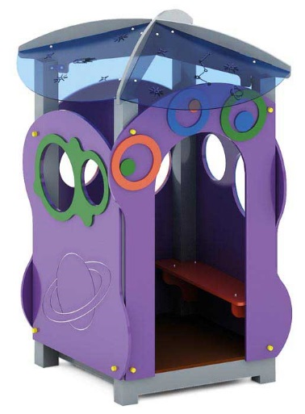 | Домик «Планетарий» 0351  Размер не менее: длина - 1530 мм, ширина - 1530 мм, высота - 2090 мм.  Изделие выполнено в тематике «Галактика», представляет собой домик с крышей и скамьей внутри.  Крыша четырехскатная, основание крыши изготовлено из водостойкой фанеры толщиной не менее 18 мм, скаты крыши – из цветного монолитного поликарбоната толщиной не менее 6 мм.  Основание домика должно быть изготовлено из клееного бруса хвойных пород, сечением не менее 100х100 мм.  Домик с трех сторон имеет ограждения с двумя круглыми отверстиями. Ограждения должны быть изготовлены из водостойкой фанеры толщиной не менее 18 мм, с размерами не менее: ширина – 1200 мм, высота – 1450 мм, декоративные накладки должны быть изготовлены из водостойкой фанеры толщиной не менее 9 мм. С четвертой стороны, домик имеет ограждение с вырезом для прохода, изготовленное из водостойкой фанеры толщиной не менее 18 мм, с декоративными накладками из фанеры толщиной не менее 9 мм.  Пол домика имеет размеры не менее: длина – 1000 мм, ширина – 1000 мм, изготовлен из ламинированной нескользящей фанеры толщиной не менее 18 мм.  Скамья имеет размеры не менее: ширина 240 мм, длина – 990 мм, изготовлена из водостойкой фанера толщиной не менее 18 мм.  При изготовлении несущих конструкций (столбов) должна быть использована технология склейки под прессом нескольких слоев древесины.  Используемая фанера должна быть водостойкой, марки ФСФ, из лиственных пород.  Деревянные детали должны быть тщательно отшлифованы, кромки закруглены и окрашены яркими двухкомпонентными красками, стойкими к сложным погодным условиям, истиранию, действию ультрафиолета и специально предназначенными для применения на детских площадках, крепеж оцинкован. Металлические элементы окрашены яркими порошковыми красками с предварительной антикоррозийной обработкой. Выступающие концы болтовых соединений должны закрываться пластиковыми заглушками.  Обязательно наличие закладных деталей для монтажа, изготовленных из: труба металлическая диаметром не менее 48 мм, сталь листовая, толщиной не менее 3 мм.

